Муниципальное бюджетное дошкольное образовательное учреждение

города Керчи Республики Крым

«Детский сад комбинированного вида № 51 «Журавушка»

**Итоговое родительское собрание**

**во второй младшей группе**

**«Вот и стали мы на год взрослее»,**

**Мастер – класс** для родителей

«Знакомство с нетрадиционной техникой».

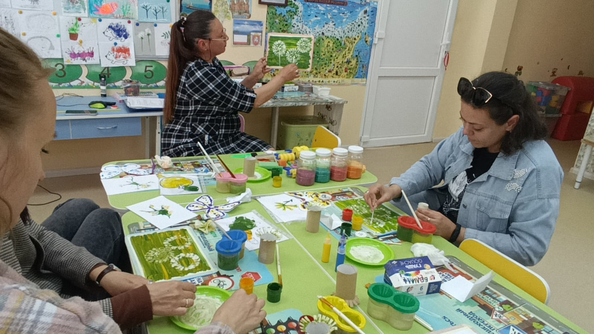

Воспитатель: Томак Е.С.

май, 2025г.

**Итоговое родительское собрание во второй младшей группе**

**«Вот и стали мы на год взрослее»**

**Цель:** подведение итогов образовательной деятельности.

**Задачи:** познакомить родителей с достижениями и успехами их детей; подвести итоги совместной деятельности воспитателей, детей и родителей.

**Повестка собрания:**

1. Вступительное слово воспитателя.
2. Результаты освоения программы детьми второй младшей группы (отдельно отметить успехи в речевом развитии).
3. Разное.
4. Подведение итогов.

**1. Вступительное слово воспитателя.**

Добрый вечер, уважаемые родители! Мы рады приветствовать вас на итоговом собрании нашей группы. Как мы жили в этом году, что было в нашей жизни интересного, чему мы научились и над чем еще предстоит поработать – об этом наш сегодняшний разговор.

**2. Результаты освоения программы.**

В течение года все дети развивались согласно возрасту, осваивали программный материал и показали положительную динамику по всем направлениям развития; обучались культурно-гигиеническим навыкам и навыкам самообслуживания.

Дети стали более самостоятельными, всё чаще можно слышать: «я умею», «я сам».

Научились очень хорошо самостоятельно одеваться, раздеваться, надевать и застёгивать обувь, многие сами пытаются застёгивать замочки и пуговицы, выворачивать вещи, аккуратно вешать вещи на стульчиках.

**Развивая художественно-эстетическое направление**, многие дети научились:

- правильно держать карандаш, кисть;

- раскрашивать, не выходя за контур;

- проводить прямые, волнистые, округлые линии;

- различать основные цвета.

Дети умеют пользоваться пластилином: раскатывают комок пластилина прямыми и круговыми движениями; сплющивать их ладонями. Лепят несложные фигуры. Работали с бумагой, выполняли аппликации из готовых форм. Учились аккуратно работать с клеем, пользоваться салфетками, учились ориентироваться на бумаге (верх, низ).

Но некоторым детям ещё нужна помощь. В этом направлении будет вестись индивидуальная работа в следующем учебном году.

**Продуктивная деятельность** детям очень нравится, так как ребята задействуют при этом своё творчество, воображение, фантазию, мелкую моторику, во время работы дети общаются между собой, подсказывают, помогают друг другу. И конечно же их радует мгновенный результат. Весь год мы учились рисовать, используя формообразующие движения: прямые и волнистые линии в разных направлениях, круги, овалы. Использовали разнообразные материалы: мелки, карандаши, гуашь. К концу года мы заметили, что у ребят вырос интерес к рисованию. Большая часть детей нашей группы часто занимаются рисованием не только на занятиях, но и в свободной деятельности. Наша задача поддержать интерес детей, поэтому в группе в свободном доступе цветные карандаши, трафареты, шаблоны, раскраски.

**Познавательное развитие:**

Научились различать предметы по цвету, форме, величине, находить 1- много, большой- маленький, высокий -низкий, широкий –узкий, длинный -короткий.

Учимся ориентироваться во времени: утро, день, вечер, ночь. И что делают люди в это время суток.

Также учимся различать времена года и их признаки.

Различают диких -домашних животных, называют их детёнышей.

Классифицируют предметы: одежда, обувь, головные уборы, мебель, звери, рыбы, насекомые. транспорт.

Знают геометрические фигуры (круг, квадрат, треугольник), объясняют на что они похожи, и чем они отличаются. Из геометрических фигур и счётных палочек выкладывают картинки по образцу, геометрические фигуры.

**Физическое развитие:**

День обычно начинается с утренней гимнастики.

3 раза в неделю у нас проводятся занятия по физической культуре. Дети с большим удовольствием посещают их. Елена Валерьевна отмечает хорошие успехи в физическом развитии детей. Стали гораздо лучше бегать, прыгать, держать равновесие, выполнять основные движения. На дополнительных занятиях по футболу все эти навыки также продолжают закрепляться.

На прогулке дети также очень активно двигаются, играют в подвижные игры.

**Конструктивная деятельность:**

Дети очень любят играть с различными конструкторами.

В процессе игр с настольным и напольным строительным материалом, дети познакомились с деталями (кубик, кирпичик, пластина), умеют сооружать элементарные постройки-домики, башенки, дорожки. И с удовольствием обыгрывают их.

**Игровая деятельность:**

Дети с удовольствием играют в настольные, дидактические, развивающие в игры, лото. Овладели навыками сюжетно-ролевой игры благодаря проекту по ранней профориентации «Ознакомление с профессиями». Дети переносят знакомые действия в игру. Врач – лечит, шофер – водит машину, парикмахер – подстригает и т.д.

В дальнейшем планируем продолжать эту работу.

**Музыкальное развитие:**

На занятиях музыкой, дети активно включаются в совместную деятельность, поют знакомые песенки, воспроизводят танцевальные движения (хлопают, притоптывают, водят хоровод, танцуют по показу).

С большим удовольствием играют на муз. инструментах, стараются узнавать и называть музыку по характеру. Дети эмоционально реагируют на знакомые детские песни. Ребята с удовольствием ходят на музыкальные занятия.

А еще мы любим отмечать дни рождения, для именинника мы обязательно водим «Каравай».

**Отдельно хочется отметить успехи детей в речевом развитии**: с детьми очень много беседуем на разные темы, читаем книги.

Дети поют песни, участвуют в утренниках, общаются во время игр со взрослыми, детьми.

В группе проводились большие праздники, такие как: Новый год, 8 марта и развлечения по программе (праздник осени, 23 февраля, 9 мая). Дети с удовольствием готовились к ним, и показали хорошие результаты.

Весь год мы уделяли большое внимание развитию мелкой моторики детей, для этого в группе созданы все условия. Дети любят играть конструкторами разной формы и размера, собирать пазлы, шнуровать шнуровки, играют в мозайку.

Наших воспитанников отличает стремление к общению со сверстниками и взрослыми. Учим их легко общаться, договариваться, быть доброжелательными и дружелюбными.

**Упражнение «А у нас»**(разговор с флажками)

Уважаемые родители, я хотела, чтобы вы тоже похвастались и сказали, что произошло нового с вашим ребёнком на ваш взгляд, чему он научился, чем вас удивил и порадовал. Родители по очереди передают флажок и «хвастаются» каким-либо качеством, умением, способностью своего ребенка, которое у него появилось в этом году.

**3. Разное:**

1. Не водить больных детей в детский сад (сопли, кашель). В правилах внутреннего распорядка детского сада существует 3 дня, которые можно не посещать детский сад и прийти без справки, они даны для того, чтобы вы могли не привести ребенка по семейным обстоятельствам (при этом ребенок здоров), а не отсидеться с больным и привести его недолеченного. Лучше обращаться к врачу при наличии катаральных явлений и приходить со справкой во избежание недопонимания и поиска виноватых кто кого заразил.

2.  Вовремя оплачивать квитанции (до 15 числа), перед уходом в отпуск оплатить детский сад, и написать заявление.

**4.  Мастер – класс** для родителей «Знакомство с нетрадиционной техникой».

Мы с ребятами весь год знакомились с разными техниками рисования. Сегодня я хочу познакомить вас с некоторыми из них. Это значит, что вы сможете проявить свою фантазию и творчество в [рисовании.](https://www.maam.ru/obrazovanie/risovanie)

***Цель:***Вовлечение родителей в воспитательно-образовательный процесс детского сада. Активизация творческого потенциала [родителей воспитанников](https://www.maam.ru/obrazovanie/roditelskie-sobraniya), детей и педагогов детского сада.

***Задачи:***

1. Сформировать у родителей интерес к деятельности детей.

2. Дать родителям представление о [нетрадиционной технике рисования](https://www.maam.ru/obrazovanie/netradicionnye-tehniki-risovaniya) в художественно-эстетическом развитии детей.

3. Приобщить родителей к творчеству.

***Материал:***Альбомные листы белой бумаги (А-4, гуашь, кисточки, подставки для кисточек, баночка с водой, салфетки, влажные салфетки, ватные палочки, коктельные трубочки, гуашь и акварельные краски, компьютерная презентация «Нетрадиционная техника рисования».

***Ход работы:***

Группа оформлена выставкой методикой и литературой о нетрадиционной техники рисования. Звучит тихая, спокойная музыка.

**Сообщение педагога.**

Возраст от 3 до 7 лет считается самым благоприятным для развития у детей интеллектуальных и творческих способностей. Формирование творческой личности - одна из важнейших задач на современном этапе. Поощрение творческих проявлений особенно важно в дошкольном возрасте. Именно у дошкольника вся жизнь пронизана фантазией и творчеством.

В истории дошкольной педагогики проблема творчества всегда была одной из актуальных. Ведь творчество - это одна из содержательных форм психической активности детей, которую можно рассматривать как уникальное средство развития индивидуальности, обеспечивающее устойчивую адаптацию к новым условиям жизни, как необходимый резерв сил для преодоления стрессовых ситуаций и активного творческого отношения к действительности. Во все времена нужны были творческие личности, так как именно они определяют прогресс человечества. Наше время также требует творческих, нестандартно мыслящих людей. То есть данная проблема не нова в плане её постановки, не нова и в плане доказательства необходимости её решения уже в дошкольном возрасте. Наша с вами задача - помочь детям преодолеть эту проблему с помощью различных видов продуктивной деятельности.

Дорогие родители, я предлагаю Вам окунуться в мир детства, где Вы сможете стать для своих детей единомышленниками, партнёрами, друзьями. Вам нужно только немного пофантазировать. Но перед началом работы нам нужно сделать массаж рук.

**Пальчиковая гимнастика**

Раз, два, три, четыре, пять

Мы бумажку будем мять!

Мы бумажку будем мять!

Свои ручки развивать!

*(Бумагу берём со*[стола](https://www.google.com/url?q=http://www.maam.ru/detskijsad/roditelskoe-sobranie-na-temu-cvetnye-ladoshki-netradicionoe-risovanie.html&sa=D&ust=1517210773907000&usg=AFQjCNFjQ-SZaNz_a-0DIg0AoXYKHpsVIQ)*и мнём обеими руками, как будто лепим снежок) .*

В ручку правую возьмём

И чуть-чуть её помнём.

Мы чуть-чуть её помнём

Левой ручке отдаём.

*(Берём в левую руку и мнём только левой рукой)* .

В ручку левую возьмём

И чуть-чуть её помнём.

Мы чуть-чуть её помнём

И на [стол](https://www.google.com/url?q=http://www.maam.ru/detskijsad/roditelskoe-sobranie-na-temu-cvetnye-ladoshki-netradicionoe-risovanie.html&sa=D&ust=1517210773908000&usg=AFQjCNHErvKHk0UAf_FefUHQ7PgY12Pvsw) быстрей кладём.

*(Убираем смятую бумагу на край стола)*

На бумажку посмотри,

На что похоже говори!

*(Отвечают на что похожа их смятая бумага)*

Раз, два, три, четыре, пять!

Мы закончили играть.

Пальчики свои встряхнём,

Рисовать сейчас начнём!

***1. «Штампование»***

Так как детки всегда с удовольствием штампуют все, что можно, эта техника [рисования им всегда нравится](https://www.maam.ru/obrazovanie/risovanie-razrabotki). При помощи изготовленного заранее штампа (это может быть дно от пластиковой бутылки, крышка, срез от картофеля, яблока и так далее, покрытые краской) наносятся отпечатки на бумагу, создавая рисунок, который впоследствии можно дополнить.

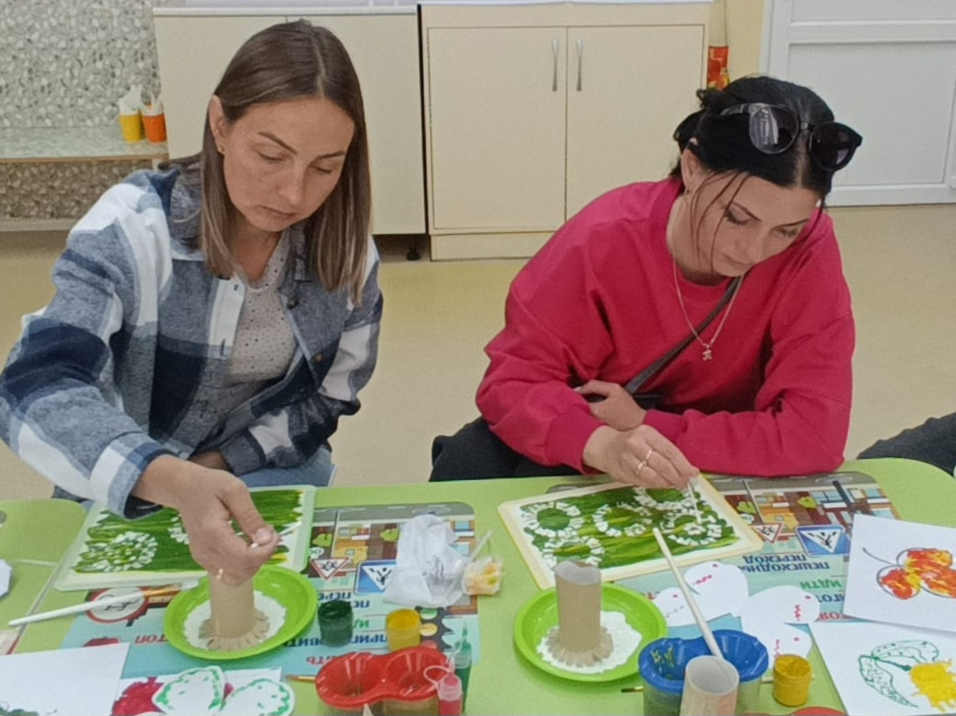

***2. «Файларт или рисование в файле»***

Этот метод рисования подходит для всех детей, начиная с раннего возраста. А особенно для тех, кто не любит пачкать ручки в краске.

***3. «Рисование ватными палочками»***

Хочу познакомить Вас с техникой тычка, рисование ватной палочкой. Мы будем использовать готовый рисунок с чётким контуром .Набираем краску на ватную палочку и точка за точкой наносим на рисунок .Ватными палочками рисовать очень просто. Опускаем палочку в воду, затем в краску и ставим на листе точки. Что рисовать? Да что угодно! Небо и солнышко, домик в деревне, речку, автомобили, куклы. Главное в этом деле – желание!

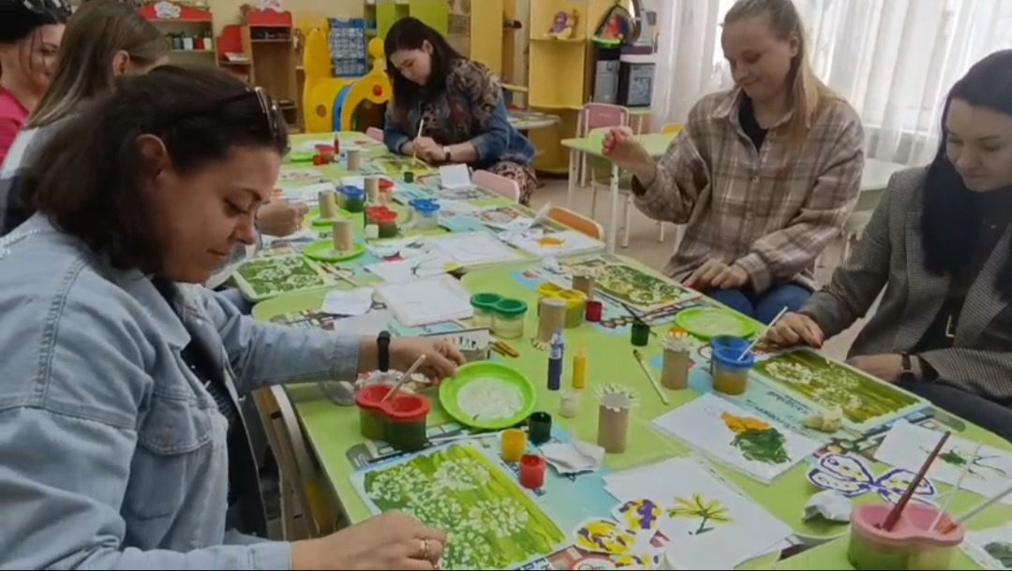

***4. «Кляксография»***

Клякса – это неотъемлемая часть каждого ребенка. Поэтому такая техника очень близка деткам по духу. Для работы нужна бумага, кисть и краски. На кисть набирается краска и с высоты капает на бумагу. При помощи поворота листа или же можно подуть на него, клякса расплывается, образуя интересное изображение.

**Рисование нетрадиционной техникой:**

• способствует снятию детских страхов;

• развивает уверенность в своих силах;

• развивает пространственное мышление;

• учит детей свободно выражать свой замысел;

• побуждает детей к творческим поискам и решениям;

• учит детей работать с разнообразным материалом;

• развивает чувство композиции, ритма, цвета - восприятия;

• развивает мелкую моторику рук;

• развивает творческие способности, воображение и полёт фантазии;

• во время работы дети получают эстетическое удовольствие.

Нетрадиционное рисование позволяет раскрыть творческий потенциал ребенка; постепенно повышать интерес к художественной деятельности, развивать психические процессы. Оно позволяет детям чувствовать себя раскованнее, смелее, развивает воображение, дает полную свободу для самовыражения.

**Советы родителям:**

материалы (карандаши, краски, кисти, фломастеры, восковые карандаши и т. д.) необходимо располагать в поле зрения малыша, чтобы у него возникло желание творить;

знакомьте его с окружающим миром вещей, живой и неживой природой, предметами изобразительного искусства,

предлагайте рисовать все, о чем ребенок любит говорить, и беседовать с ним обо всем, что он любит рисовать;

не критикуйте ребенка и не торопите, наоборот, время от времени стимулируйте занятия ребенка рисованием;

хвалите своего ребёнка, помогайте ему, доверяйте ему, ведь ваш ребёнок индивидуален!

**5. Итог мастер-класса:**

Уважаемые родители! Наш мастер-класс подошёл к концу. Я вижу замечательные рисунки. Сегодня вы научились создавать картины в нетрадиционной технике. Это очень увлекательное занятие. И мы уверена, что вы вместе со своими детьми будете изготавливать, а также дарить свои шедевры родным, друзьям и знакомым. Спасибо за работу!

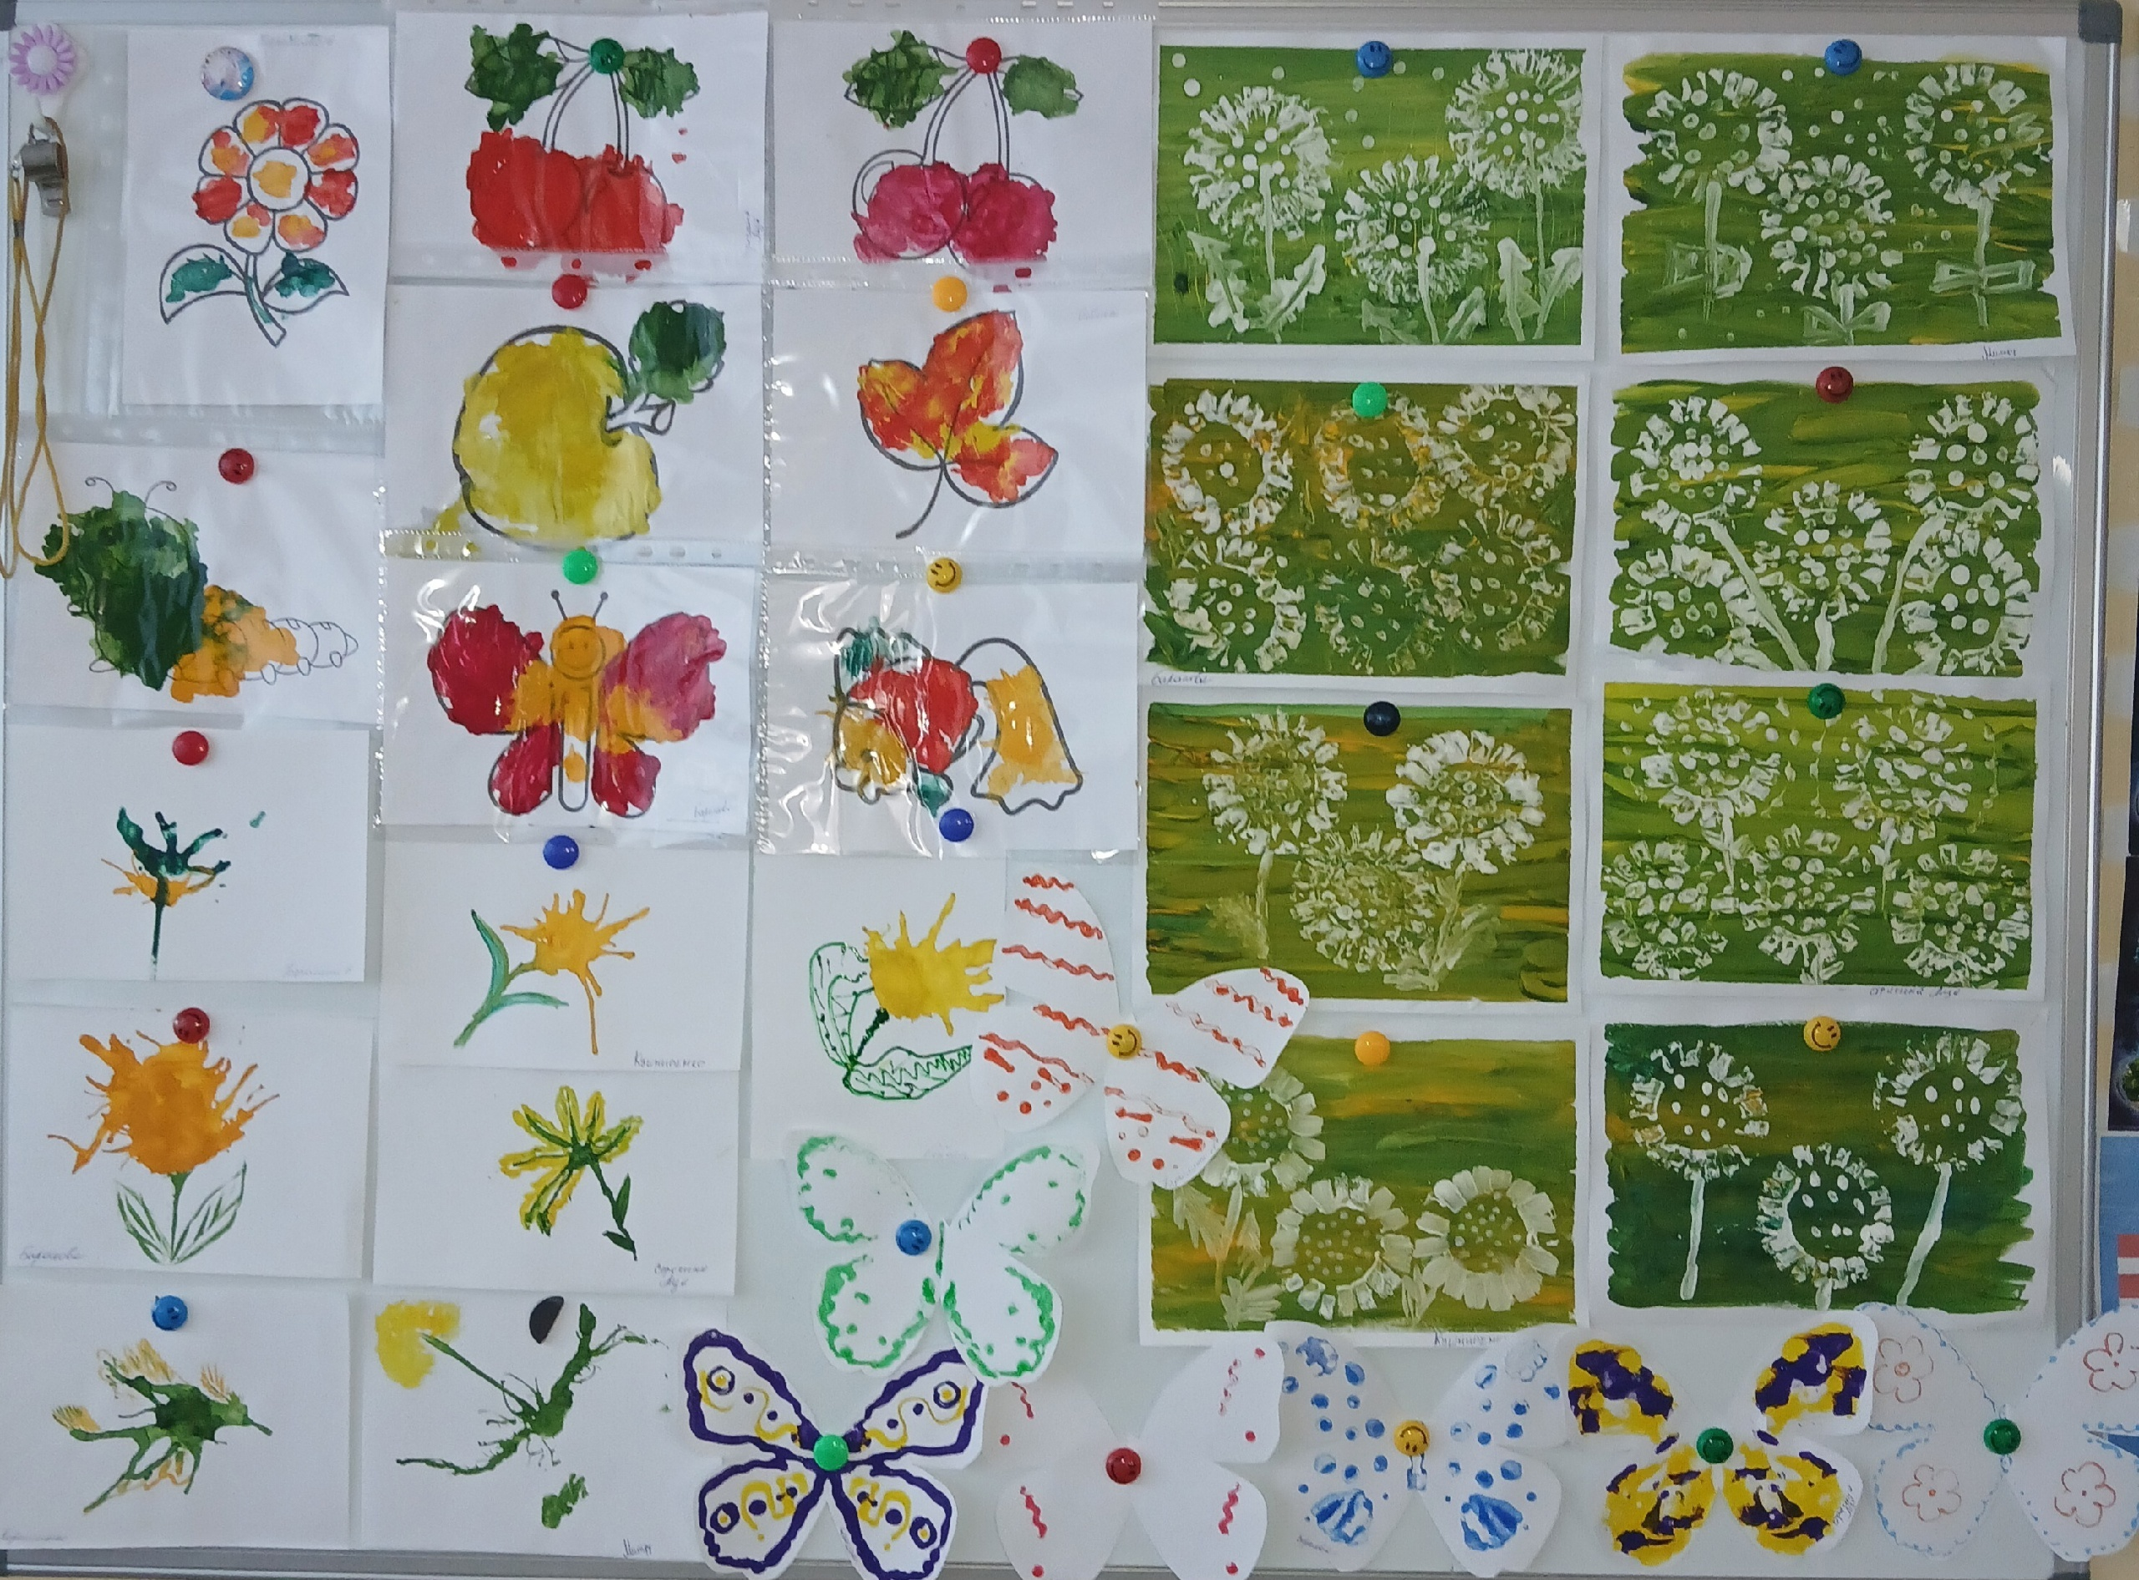

**Подведение итогов:**

Хочется сказать огромное спасибо участникам родительского комитета, которые приняли активное участие в жизни группы, приобретали игрушки и всё необходимое, информировали родителей, а также всем родителям, которые не оставались в стороне, откликались на просьбы, участвовали в конкурсах, помогали оформлять группу и участок.